1. 广告部分：

在添加广告的时候有上传图片的功能，结果在配置文件没有注册文件上传bean，导致参数绑定一直失败，也不会报错。

添加时出现无法访问数据库，答案为：有c3p0没数据库包-- 而且后面还出现了很多版本的jar冲突

2、10-16

安装了阿里的代码校验，遇到了实现接口要写override的问题，但是maven创建的工程jdk为1.5，不支持override，所以我直接修改了版本

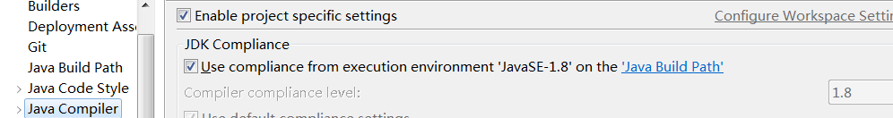

但是出现了版本不一致错误

之后在pom写上

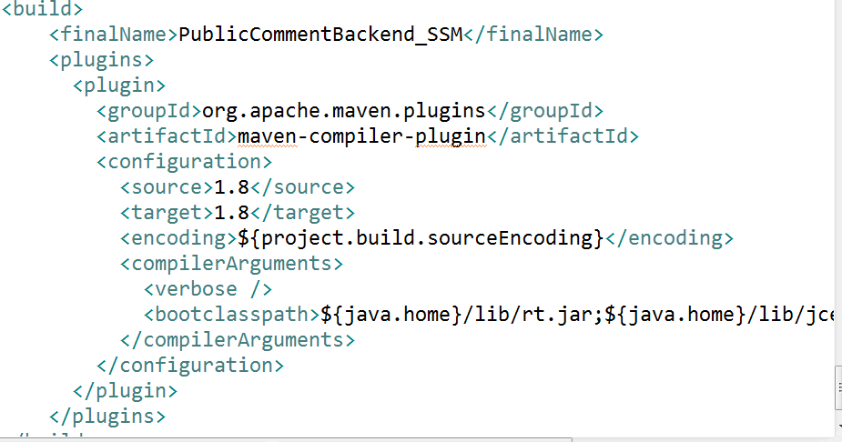

让他的版本变成1.8 然后maven update

结果出现了maven无法转换web项目为3.1版本

发现jdk的配置有问题，修改了java_home和path后

进入maven工程的目录 修改版本xml

进入project facets 修改属性

重新导入maven项目 解决问题

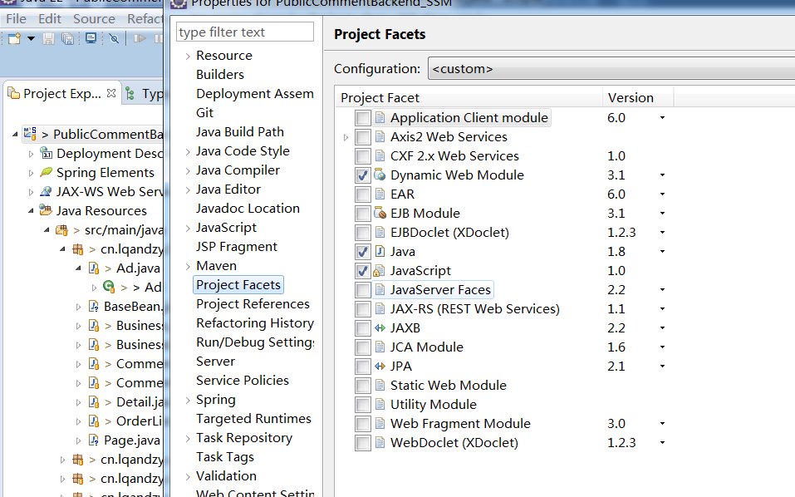

实现新建java类出现

